Глава 1.
Часть 1
1.Общие принципы построения вычислительных сетей

1. Общие принципы построения вычислительных сетей
1.1. От централизованных систем - к вычислительным сетям
1.1.1. Эволюция вычислительных систем…………………………………………...……….1
Системы пакетной обработки…………………………………………………………………….1
Многотерминальные системы — прообраз сети……………………………………………..…3
Появление глобальных сетей……………………………………………………………...……..4
Первые локальные сети……………………………………………………………………..……4
Создание стандартных технологий локальных сетей……………………………………..……6
Современные тенденции................................................................................................................7
1.1.2. Вычислительные сети — частный случай распределенных систем…………….…8
Мультипроцессорный компьютер……………………………………………………………….8
Многомашинные системы………………………………………………………………………..9
Вычислительные сети……………………………………………………………………………10
Распределенные программы…………………………………………………………………….11
1.1.3. Основные программные и аппаратные компоненты сети…………………………13
1.1.4. Что дает предприятию использование сетей…………………………………………14
1.1.5. Проблемы современных сетей…………………………………………………………16
Выводы………………………………………………………………………………………......18

1.1. От централизованных сетей – к вычислительным сетям
1.1.1. Эволюция вычислительных систем

Концепция вычислительных сетей является логическим результатом эволюции компьютерной технологии. Первые компьютеры 50-х годов — большие, громоздкие и дорогие — предназначались для очень небольшого числа избранных пользователей. Часто эти монстры занимали целые здания. Такие компьютеры не были предназначены для интерактивной работы пользователя, а использовались в режиме пакетной обработки.
Системы пакетной обработки
Системы пакетной обработки, как правило, строились на базе мэйнфрейма — мощного и надежного компьютера универсального назначения. Пользователи подготавливали перфокарты, содержащие данные и команды программ, и передавали их в вычислительный центр. Операторы вводили эти карты в компьютер, а распечатанные результаты пользователи получали обычно только на следующий день (рис. 1.1). Таким образом, одна неверно набитая карта означала как минимум суточную задержку.
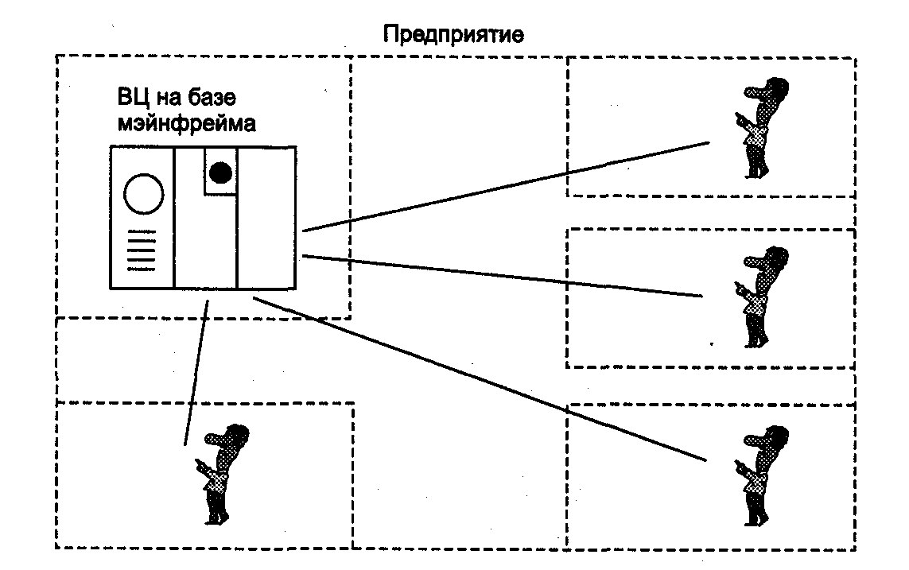

Рис. 1.1. Централизованная система на базе мэйнфрейма
Конечно, для пользователей интерактивный режим работы, при котором можно с терминала оперативно руководить процессом обработки своих данных, был бы гораздо удобней. Но интересами пользователей на первых этапах развития вычислительных систем в значительной степени пренебрегали, поскольку пакетный режим — это самый эффективный режим использования вычислительной мощности, так как он позволяет выполнить в единицу времени больше пользовательских задач, чем любые другие режимы. Во главу угла ставилась эффективность работы самого дорогого устройства вычислительной машины — процессора, в ущерб эффективности работы использующих его специалистов.

Многотерминальные системы — прообраз сети
По мере удешевления процессоров в начале 60-х годов появились новые способы организации вычислительного процесса, которые позволили учесть интересы пользователей. Начали развиваться интерактивные многотерминальные системы разделения времени (рис. 1.2). В таких системах компьютер отдавался в распоряжение, сразу нескольким пользователям. Каждый пользователь получал в свое распоряжение терминал, с помощью которого он мог вести диалог с компьютером. Причем время реакции вычислительной системы было достаточно мало для того, чтобы пользователю была не слишком заметна параллельная работа с компьютером и других пользователей. Разделяя, таким образом компьютер, пользователи получили возможность за сравнительно небольшую плату пользоваться преимуществами компьютеризации.
Терминалы, выйдя за пределы вычислительного центра, рассредоточились по всему предприятию. И хотя вычислительная мощность оставалась полностью централизованной, некоторые функции — такие как ввод и вывод данных — стали распределенными. Такие многотерминальные централизованные системы внешне уже были очень похожи на локальные вычислительные сети. Действительно, рядовой пользователь работу за терминалом мэйнфрейма воспринимал примерно так же, как сейчас он воспринимает работу за подключенным к сети персональным компьютером. Пользователь мог получить доступ к общим файлам и периферийным устройствам, при этом у него поддерживалась полная иллюзия единоличного владения компьютером, так как он мог запустить нужную ему программу в любой момент и почти сразу же получить результат. (Некоторые, далекие от вычислительной техники пользователи даже были уверены, что все вычисления выполняются внутри их дисплея.)
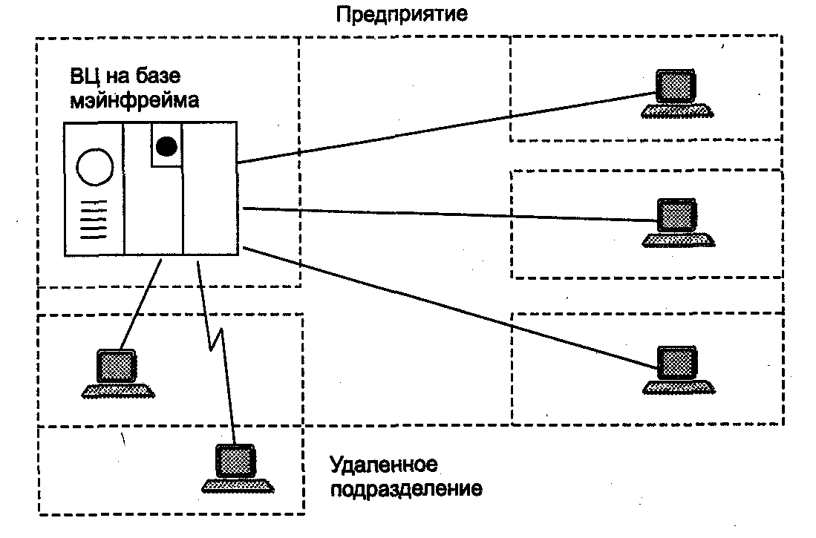
Рис. 1.2. Многотерминальная система - прообраз вычислительной сети
Таким образом, многотерминальные системы, работающие в режиме разделения времени, стали первым шагом на пути создания локальных вычислительных сетей. Но до появления локальных сетей нужно было пройти еще большой путь, так как многотерминальные системы, хотя и имели внешние черты распределенных систем, все еще сохраняли централизованный характер обработки данных. С другой стороны, и потребность предприятий в создании локальных сетей в это время еще не созрела — в одном здании просто нечего было объединять в сеть, так как из-за высокой стоимости вычислительной техники предприятия не могли себе позволить роскошь приобретения нескольких компьютеров. В этот период был справедлив так называемый «закон Гроша», который эмпирически отражал уровень технологии того времени. В соответствии с этим законом производительность компьютера была пропорциональна квадрату его стоимости, отсюда следовало, что за одну и ту же сумму было выгоднее купить одну мощную машину, чем две менее мощных — их суммарная мощность оказывалась намного ниже мощности дорогой машины.
Появление глобальных сетей
Тем не менее, потребность в соединении компьютеров, находящихся на большом расстоянии друг от друга, к этому времени вполне назрела. Началось все с решения более простой задачи — доступа к компьютеру с терминалов, удаленных от него на многие сотни, а то и тысячи километров. Терминалы соединялись с компьютерами через телефонные сети с помощью модемов. Такие сети позволяли многочисленным пользователям получать удаленный доступ к разделяемым ресурсам нескольких мощных компьютеров класса суперЭВМ. Затем появились системы, в которых наряду с удаленными соединениями типа терминал—компьютер были реализованы и удаленные связи типа компьютер—компьютер. Компьютеры получили возможность обмениваться данными в автоматическом режиме, что, собственно, и является базовым механизмом любой вычислительной сети. Используя этот механизм, в первых сетях были реализованы службы обмена файлами, синхронизации баз данных, электронной почты и другие, ставшие теперь традиционными сетевые службы.
Таким образом, хронологически первыми появились глобальные вычислительные сети. Именно при построении глобальных сетей были впервые предложены и отработаны многие основные идеи и концепции современных вычислительных сетей. Такие, например, как многоуровневое построение коммуникационных протоколов, технология коммутации пакетов, маршрутизация пакетов в составных сетях.
Первые локальные сети
В начале 70-х годов произошел технологический прорыв в области производства компьютерных компонентов — появились большие интегральные схемы. Их сравнительно невысокая стоимость и высокие функциональные возможности привели к созданию мини-компьютеров, которые стали реальными конкурентами мэйнфреймов. Закон Гроша перестал соответствовать действительности, так как десяток мини-компьютеров выполнял некоторые задачи (как правило, хорошо распараллеливаемые) быстрее одного мэйнфрейма, а стоимость такой мини компьютерной системы была меньше.
Даже небольшие подразделения предприятий получили возможность покупать для себя компьютеры. Мини-компьютеры выполняли задачи управления технологическим оборудованием, складом и другие задачи уровня подразделения предприятия. Таким образом, появилась концепция распределения компьютерных ресурсов по всему предприятию. Однако при этом все компьютеры одной организации по-прежнему продолжали работать автономно (рис. 1.3).
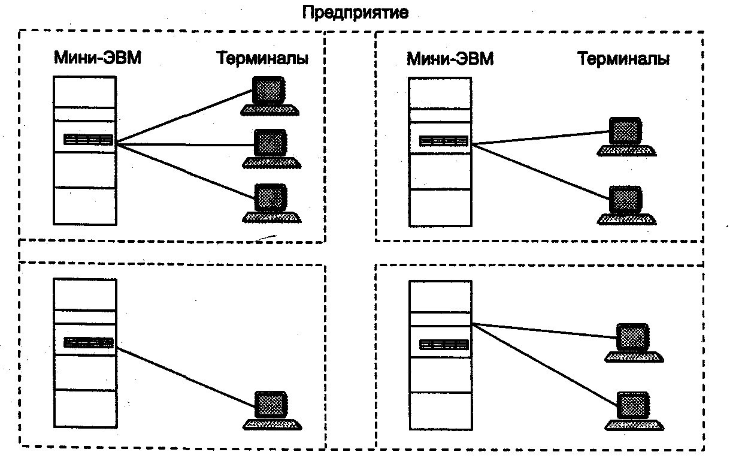
Рис. 1.3. Автономное использование нескольких мини-компьютеров на одном предприятии
Но шло время, потребности пользователей вычислительной техники росли, им стало недостаточно собственных компьютеров, им уже хотелось получить возможность обмена данными с другими близко расположенными компьютерами.
*** (пример использование СМ ЭВМ (СМ 3 и СМ 4) в контурах управления АСУП и АСУТП Саянского алюминиевого комбината) ***
В ответ на эту потребность предприятия и организации стали соединять свои мини-компьютеры вместе и разрабатывать программное обеспечение, необходимое для их взаимодействия. В результате появились первые локальные вычислительные сети (рис. 1.4). Они еще во многом отличались от современных локальных сетей, в первую очередь — своими устройствами сопряжения. На первых порах для соединения компьютеров друг с другом использовались самые разнообразные нестандартные устройства со своим способом представления данных на линиях связи, своими типами кабелей и т. п. Эти устройства могли соединять только те типы компьютеров, для которых были разработаны, — например, мини-компьютеры PDP-11 с мэйнфреймом IBM 360 или компьютеры «Наири» с компьютерами «Днепр». Такая ситуация создала большой простор для творчества студентов — названия многих курсовых и дипломных проектов начинались тогда со слов «Устройство сопряжения...».
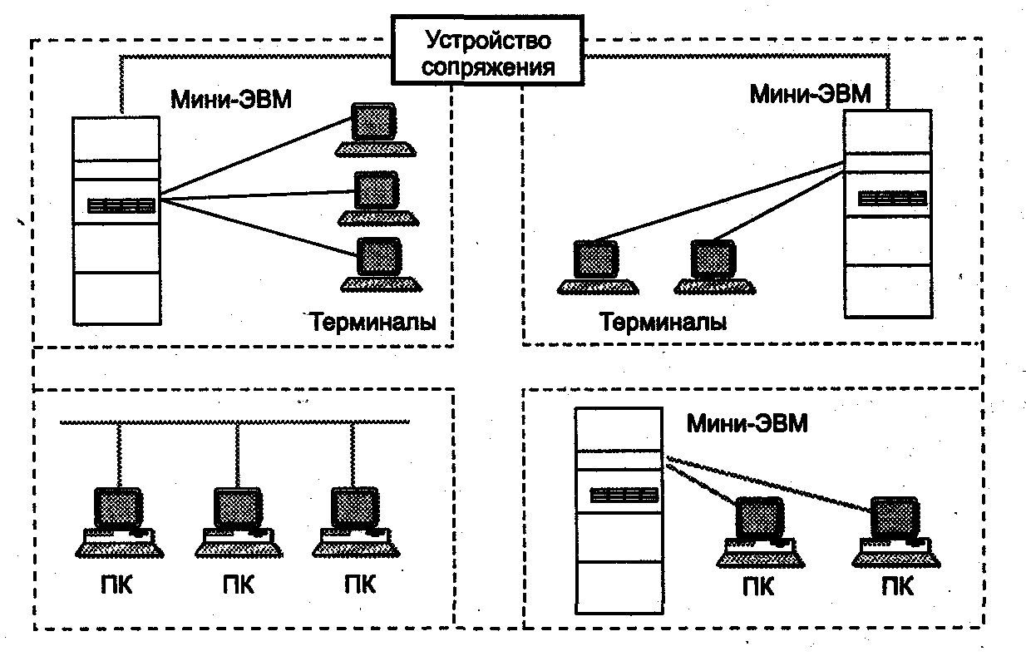
Рис. 1.4. Различные типы связей в первых локальных сетях
Создание стандартных технологий локальных сетей
В середине 80-х годов положение дел в локальных сетях стало кардинально меняться. Утвердились стандартные технологии объединения компьютеров в сеть — Ethernet, Arcnet, Token Ring. Мощным стимулом для их развития послужили персональные компьютеры. Эти массовые продукты явились идеальными элементами для построения сетей — с одной стороны, они были достаточно мощными для работы сетевого программного обеспечения, а с другой — явно нуждались в объединении своей вычислительной мощности для решения сложных задач, а также разделения дорогих периферийных устройств и дисковых массивов. Поэтому персональные компьютеры стали преобладать в локальных сетях, причем не только в качестве клиентских компьютеров, но и в качестве центров хранения и обработки данных, то есть сетевых серверов, потеснив с этих привычных ролей мини-компьютеры и мэйнфреймы.
Стандартные сетевые технологии превратили процесс построения локальной сети из искусства в рутинную работу. Для создания сети достаточно было приобрести сетевые адаптеры соответствующего стандарта, например Ethernet, стандартный кабель, присоединить адаптеры к кабелю стандартными разъемами и установить на компьютер одну из популярных сетевых операционных систем, например, NetWare. После этого сеть начинала работать и присоединение каждого нового компьютера не вызывало никаких проблем — естественно, если на нем был установлен сетевой адаптер той же технологии.
Локальные сети в сравнении с глобальными сетями внесли много нового в способы организации работы пользователей. Доступ к разделяемым ресурсам стал гораздо удобнее — пользователь мог просто просматривать списки имеющихся ресурсов, а не запоминать их идентификаторы или имена. После соединения с удаленным ресурсом можно было работать с ним с помощью уже знакомых пользователю по работе с локальными ресурсами команд. Последствием и одновременно движущей силой такого прогресса стало появление огромного числа непрофессиональных пользователей, которым совершенно не нужно было изучать специальные (и достаточно сложные) команды для сетевой работы. А возможность реализовать все эти удобства разработчики локальных сетей получили в результате появления качественных кабельных линий связи, на которых даже сетевые адаптеры первого поколения обеспечивали скорость передачи данных до 10 Мбит/с.
Конечно, о таких скоростях разработчики глобальных сетей не могли даже мечтать — им приходилось пользоваться теми каналами связи, которые были в наличии, так как прокладка новых кабельных систем для вычислительных сетей протяженностью в тысячи километров потребовала бы колоссальных капитальных вложений. А «под рукой» были только телефонные каналы связи, плохо приспособленные для высокоскоростной передачи дискретных данных — скорость в 1200 бит/с была для них хорошим достижением. Поэтому экономное расходование пропускной способности каналов связи часто являлось основным критерием эффективности методов передачи данных в глобальных сетях. В этих условиях различные процедуры прозрачного доступа к удаленным ресурсам, стандартные для локальных сетей, для глобальных сетей долго оставались непозволительной роскошью.
Современные тенденции
Сегодня вычислительные сети продолжают развиваться, причем достаточно быстро. Разрыв между локальными и глобальными сетями постоянно сокращается во многом из-за появления высокоскоростных территориальных каналов связи, не уступающих по качеству кабельным системам локальных сетей. В глобальных сетях появляются службы доступа к ресурсам, такие же удобные и прозрачные, как и службы локальных сетей. Подобные примеры в большом количестве демонстрирует популярная глобальная сеть — Internet.
Изменяются и локальные сети. Вместо соединяющего компьютеры пассивного кабеля в них в большом количестве появилось разнообразное коммуникационное оборудование — коммутаторы, маршрутизаторы, шлюзы. Благодаря такому оборудованию появилась возможность построения больших корпоративных сетей, насчитывающих тысячи компьютеров и имеющих сложную структуру. Возродился интерес к крупным компьютерам — в основном из-за того, что после спада эйфории по поводу легкости работы с персональными компьютерами выяснилось, что системы, состоящие из сотен серверов, обслуживать сложнее, чем несколько больших компьютеров. Поэтому на новом витке эволюционной спирали мэйнфреймы стали возвращаться в корпоративные вычислительные системы, но уже как полноправные сетевые узлы, поддерживающие Ethernet или Token Ring, а также стек протоколов TCP/IP, ставший благодаря Internet сетевым стандартом де-факто.
Проявилась еще одна очень важная тенденция, затрагивающая в равной степени как локальные, так и глобальные сети. В них стала обрабатываться несвойственная ранее вычислительным сетям информация — голос, видеоизображения, рисунки. Это потребовало внесения изменений в работу протоколов, сетевых операционных систем и коммуникационного оборудования. Сложность передачи такой мультимедийной информации по сети связана с ее чувствительностью к задержкам при передаче пакетов данных — задержки обычно приводят к искажению такой информации в конечных узлах сети. Так как традиционные службы вычислительных сетей — такие как передача файлов или электронная почта — создают малочувствительный к задержкам график и все элементы сетей разрабатывались в расчете на него, то появление графика реального времени привело к большим проблемам.
Сегодня эти проблемы решаются различными способами, в том числе и с помощью специально рассчитанной на передачу различных типов графика технологии ATM. Однако, несмотря на значительные усилия, предпринимаемые в этом направлении, до приемлемого решения проблемы пока далеко, и в этой области предстоит еще много сделать, чтобы достичь заветной цели — слияния технологий не только локальных и глобальных сетей, но и технологий любых информационных сетей — вычислительных, телефонных, телевизионных и т. п. Хотя сегодня эта идея многим кажется утопией, серьезные специалисты считают, что предпосылки для такого синтеза уже существуют, и их мнения расходятся только в оценке примерных сроков такого объединения — называются сроки от 10 до 25 лет. Причем считается, что основой для объединения послужит технология коммутации пакетов, применяемая сегодня в вычислительных сетях, а не технология коммутации каналов, используемая в телефонии, что, наверно, должно повысить интерес к сетям этого типа.
1.1.2. Вычислительные сети — частный случай распределенных систем
Компьютерные сети относятся к распределенным (или децентрализованным) вычислительным системам. Поскольку основным признаком распределенной вычислительной системы является наличие нескольких центров обработки данных, то наряду с компьютерными сетями к распределенным системам относят также мультипроцессорные компьютеры и многомашинные вычислительные комплексы.
Мультипроцессорные компьютеры
В мультипроцессорных компьютерах имеется несколько процессоров, каждый из которых может относительно независимо от остальных выполнять свою программу. В мультипроцессоре существует общая для всех процессоров операционная система, которая оперативно распределяет вычислительную нагрузку между процессорами. Взаимодействие между отдельными процессорами организуется наиболее простым способом — через общую оперативную память.
Сам по себе процессорный блок не является законченным компьютером и поэтому не может выполнять программы без остальных блоков мультипроцессорного компьютера — памяти и периферийных устройств. Все периферийные устройства являются для всех процессоров мультипроцессорной системы общими. Территориальную распределенность мультипроцессор не поддерживает — все его блоки располагаются в одном или нескольких близко расположенных конструктивах, как и у обычного компьютера.
Основное достоинство мультипроцессора — его высокая производительность, которая достигается за счет параллельной работы нескольких процессоров. Так как при наличии общей памяти взаимодействие процессоров происходит очень быстро, мультипроцессоры могут эффективно выполнять даже приложения с высокой степенью связи по данным.
Еще одним важным свойством мультипроцессорных систем является отказоустойчивость, то есть способность к продолжению работы при отказах некоторых элементов, например процессоров или блоков памяти. При этом производительность, естественно, снижается, но не до нуля, как в обычных системах, в которых отсутствует избыточность.
Многомашинные системы
Многомашинная система — это вычислительный комплекс, включающий в себя несколько компьютеров (каждый из которых работает под управлением собственной операционной системы), а также программные и аппаратные средства связи компьютеров, которые обеспечивают работу всех компьютеров комплекса как единого целого.
Работа любой многомашинной системы определяется двумя главными компонентами: высокоскоростным механизмом связи процессоров и системным программным обеспечением, которое предоставляет пользователям и приложениям прозрачный доступ к ресурсам всех компьютеров, входящих в комплекс. В состав средств связи входят программные модули, которые занимаются распределением вычислительной нагрузки, синхронизацией вычислений и реконфигурацией системы. Если происходит отказ одного из компьютеров комплекса, его задачи могут быть автоматически переназначены и выполнены на другом компьютере. Если в состав многомашинной системы входят несколько контроллеров внешних устройств, то в случае отказа одного из них, другие контроллеры автоматически подхватывают его работу. Таким образом, достигается высокая отказоустойчивость комплекса в целом.
Помимо повышения отказоустойчивости, многомашинные системы позволяют достичь высокой производительности за счет организации параллельных вычислений. По сравнению с мультипроцессорными системами возможности параллельной обработки в многомашинных системах ограничены: эффективность распараллеливания резко снижается, если параллельно выполняемые задачи тесно связаны между собой до данным. Это объясняется тем, что связь между компьютерами многомашинной системы менее тесная, чем между процессорами в мультипроцессорной системе, так как основной обмен данными осуществляется через общие многовходовые периферийные устройства. Говорят, что в отличие от мультипроцессоров, где используются сильные программные и аппаратные связи, в многомашинных системах аппаратные и программные связи между обрабатывающими устройствами являются более слабыми. Территориальная распределенность в многомашинных комплексах не обеспечивается, так как расстояния между компьютерами определяются длиной связи между процессорным блоком и дисковой подсистемой.
Вычислительные сети
В вычислительных сетях программные и аппаратные связи являются еще более слабыми, а автономность обрабатывающих блоков проявляется в наибольшей степени — основными элементами сети являются стандартные компьютеры, не имеющие ни общих блоков памяти, ни общих периферийных устройств. Связь между компьютерами осуществляется с помощью специальных периферийных устройств — сетевых адаптеров, соединенных относительно протяженными каналами связи. Каждый компьютер работает под управлением собственной операционной системы, а какая-либо «общая» операционная система, распределяющая работу между компьютерами сети, отсутствует. Взаимодействие между компьютерами сети происходит за счет передачи сообщений через сетевые адаптеры и каналы связи. С помощью этих сообщений один компьютер обычно запрашивает доступ к локальным ресурсам другого компьютера. Такими ресурсами могут быть как данные, хранящиеся на диске, так и разнообразные периферийные устройства — принтеры, модемы, факс-аппараты и т. д.

Разделение локальных ресурсов каждого компьютера между всеми пользователями сети — основная цель создания вычислительной сети.

Каким же образом сказывается на пользователе тот факт, что его компьютер подключен к сети? Прежде всего, он может пользоваться не только файлами, дисками, принтерами и другими ресурсами своего компьютера, но и аналогичными ресурсами других компьютеров, подключенных к той же сети. Правда, для этого недостаточно снабдить компьютеры сетевыми адаптерами и соединить их кабельной системой. Необходимы еще некоторые добавления к операционным системам этих компьютеров. На тех компьютерах, ресурсы которых должны быть доступны всем пользователям сети, необходимо добавить модули, которые постоянно будут находиться в режиме ожидания запросов, поступающих по сети от других компьютеров. Обычно такие модули называются программными серверами (server), так как их главная задача — обслуживать (serve) запросы на доступ к ресурсам своего компьютера. На компьютерах, пользователи которых хотят получать доступ к ресурсам других компьютеров, также нужно добавить к операционной системе некоторые специальные программные модули, которые должны вырабатывать запросы на доступ к удаленным ресурсам и передавать их по сети на нужный компьютер. Такие модули обычно называют программными клиентами (client). Собственно же сетевые адаптеры и каналы связи решают в сети достаточно простую задачу — они передают сообщения с запросами и ответами от одного компьютера к другому, а основную работу по организации совместного использования ресурсов выполняют клиентские и серверные части операционных систем.
Пара модулей «клиент - сервер» обеспечивает совместный доступ пользователей к определенному типу ресурсов, например к файлам. В этом случае говорят, что пользователь имеет дело с файловой службой (service). Обычно сетевая операционная система поддерживает несколько видов сетевых служб для своих пользователей — файловую службу, службу печати, службу электронной почты, службу удаленного доступа и т. п.

ПРИМЕЧАНИЕ В технической литературе англоязычный термин «service» обычно переводится кок «служба», «сервис» или «услуга». Часто эти термины используются как синонимы. В то же время некоторые специалисты различают термин «служба», с одной стороны, и термины «сервис» и «услуга», с другой.
Под «службой» понимается сетевой компонент, который реализует некоторый набор услуг, о «сервисом» называют описание того набора услуг, который предоставляется данной службой.
Таким образом, сервис — это интерфейс между потребителем услуг и поставщиком услуг (службой). Далее будет использоваться термин «служба» во всех случаях, когда различие в значении этих терминов не носит принципиального характера.
Термины «клиент» и «сервер» используются не только для обозначения программных модулей, но и компьютеров, подключенных к сети. Если компьютер предоставляет свои ресурсы другим компьютерам сети, то он называется сервером, а если он их потребляет — клиентом. Иногда один и тот же компьютер может одновременно играть роли и сервера, и клиента.
Распределенные программы
Сетевые службы всегда представляют собой распределенные программы. Распределенная программа — это программа, которая состоит из нескольких взаимодействующих частей (в приведенном на рис. 1.5 примере — из двух), причем каждая часть, как правило, выполняется на отдельном компьютере сети.
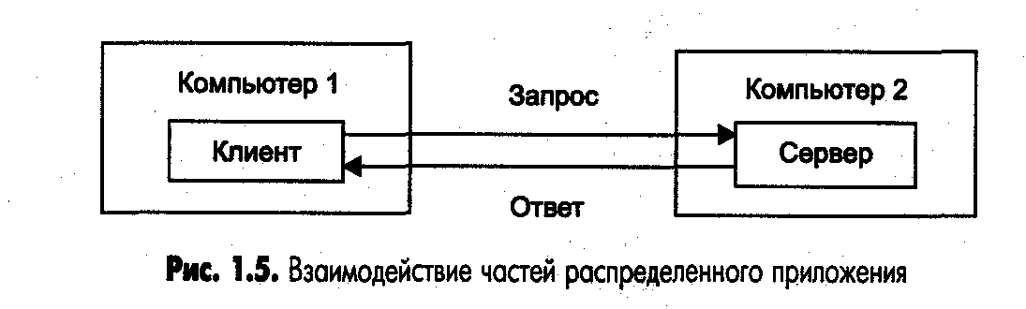
До сих пор речь шла о системных распределенных программах. Однако в сети могут выполняться и распределенные пользовательские программы — приложения.
Распределенное приложение также состоит из нескольких частей, каждая из которых выполняет какую-то определенную законченную работу по решению прикладной задачи. Например, одна часть приложения, выполняющаяся на компьютере пользователя, может поддерживать специализированный графический интерфейс, вторая — работать на мощном выделенном компьютере и заниматься статистической обработкой введенных пользователем данных, а третья — заносить полученные результаты в базу данных на компьютере с установленной стандартной СУБД.

Распределенные приложения в полной мере используют потенциальные возможности распределенной обработки, предоставляемые вычислительной сетью, и поэтому часто называются сетевыми приложениями.
Следует подчеркнуть, что не всякое приложение, выполняемое в сети, является сетевым. Существует большое количество популярных приложений, которые не являются распределенными и целиком выполняются на одном компьютере сети. Тем не менее и такие приложения могут использовать преимущества сети за счет встроенных в операционную систему сетевых служб. Значительная часть истории локальных сетей связана как раз с использованием таких нераспределенных приложений. Рассмотрим, например, как происходила работа пользователя с известной в свое время СУБД dBase. Обычно файлы базы данных, с которыми работали все пользователи сети, располагались на файловом сервере. Сама же СУБД хранилась на каждом клиентском компьютере в виде единого программного модуля.
Программа dBase была рассчитана на обработку только локальных данных, то есть данных, расположенных на том же компьютере, что и сама программа. Пользователь запускал dBase на своем компьютере, и она искала данные на локальном диске, совершенно не принимая во внимание существование сети. Чтобы обрабатывать с помощью dBase данные на удаленном компьютере, пользователь обращался к услугам файловой службы, которая доставляла данные с сервера на клиентский компьютер и создавала для СУБД эффект их локального хранения.
Большинство приложений, используемых в локальных сетях в середине 80-х годов, являлись обычными, нераспределенными приложениями. И это понятно — они были написаны для автономных компьютеров, а потом просто были перенесены в сетевую среду. Создание же распределенных приложений, хотя и сулило много преимуществ (уменьшение сетевого графика, специализация компьютеров), оказалось делом совсем не простым. Нужно было решать множество дополнительных проблем — на сколько частей разбить приложение, какие функции возложить на каждую часть, как организовать взаимодействие этих частей, чтобы в случае сбоев и отказов оставшиеся части корректно завершали работу, и т. д., и т. п. Поэтому до сих пор только небольшая часть приложений является распределенными, хотя очевидно, что именно за этим классом приложений будущее, так как они в полной мере могут использовать потенциальные возможности сетей по распараллеливанию вычислений.

1.1.3. Основные программные и аппаратные компоненты сети
Даже в результате достаточно поверхностного рассмотрения работы в сети становится ясно, что вычислительная сеть — это сложный комплекс взаимосвязанных и согласованно функционирующих программных и аппаратных компонентов. Изучение сети в целом предполагает знание принципов работы ее отдельных элементов:
• компьютеров;
• коммуникационного оборудования;
• операционных систем;
• сетевых приложений.
Весь комплекс программно-аппаратных средств сети может быть описан многослойной моделью. В основе любой сети лежит аппаратный слой стандартизованных компьютерных платформ. В настоящее время в сетях широко и успешно применяются компьютеры различных классов — от персональных компьютеров до мэйнфреймов и суперЭВМ. Набор компьютеров в сети должен соответствовать набору разнообразных задач, решаемых сетью.
Второй слой — это коммуникационное оборудование. Хотя компьютеры и являются центральными элементами обработки данных в сетях, в последнее время не менее важную роль стали играть коммуникационные устройства. Кабельные системы, повторители, мосты, коммутаторы, маршрутизаторы и модульные концентраторы из вспомогательных компонентов сети превратились в основные наряду с компьютерами и системным программным обеспечением как по влиянию на характеристики сети, так и по стоимости. Сегодня коммуникационное устройство может представлять собой сложный специализированный мультипроцессор, который нужно конфигурировать, оптимизировать и администрировать. Изучение принципов работы коммуникационного оборудования требует знакомства с большим количеством протоколов, используемых как в локальных, так и глобальных сетях.
Третьим слоем, образующим программную платформу сети, являются операционные системы (ОС). От того, какие концепции управления локальными и распределенными ресурсами положены в основу сетевой ОС, зависит эффективность работы всей сети. При проектировании сети важно учитывать, насколько просто данная операционная система может взаимодействовать с другими ОС сети, насколько она обеспечивает безопасность и защищенность данных, до какой степени она позволяет наращивать число пользователей, можно ли перенести ее на компьютер другого типа и многие другие соображения.
Самым верхним слоем сетевых средств являются различные сетевые приложения, такие как сетевые базы данных, почтовые системы, средства архивирования данных, системы автоматизации коллективной работы и др. Очень важно представлять диапазон возможностей, предоставляемых приложениями для различных областей применения, а также знать, насколько они совместимы с другими сетевыми приложениями и операционными системами.
1.1.4. Что дает предприятию использование сетей
Этот вопрос можно уточнить следующим образом: в каких случаях развертывание на предприятии вычислительных сетей предпочтительнее использования автономных компьютеров или многомашинных систем? Какие новые возможности появляются на предприятии с появлением там вычислительной сети? И наконец, всегда ли предприятию нужна сеть?
Если не вдаваться в частности, то конечной целью использования вычислительных сетей на предприятии является повышение эффективности его работы, которое может выражаться, например, в увеличении прибыли предприятия. Действительно, если благодаря компьютеризации снизились затраты на производство уже существующего продукта, сократились сроки разработки новой модели или ускорилось обслуживание заказов потребителей — это означает, что данному предприятию действительно нужна была сеть.
Более обстоятельно отвечая на вопрос, зачем предприятию сеть, начнем с рассмотрения тех принципиальных преимуществ сетей, которые вытекают из их принадлежности к распределенным системам.
Концептуальным преимуществом распределенных систем (а значит, и сетей) перед централизованными системами является их способность выполнять параллельные вычисления. За счет этого в системе с несколькими обрабатывающими узлами в принципе может быть достигнута производительность, превышающая максимально возможную на данный момент производительность любого отдельного, сколь угодно мощного процессора. Распределенные системы потенциально имеют лучшее соотношение производительность-стоимость, чем централизованные системы.
Еще одно очевидное и важное достоинство распределенных систем — это их принципиально более высокая отказоустойчивость. Под отказоустойчивостью понимается способность системы выполнять свои функции (может быть, не в полном объеме) при отказах отдельных элементов аппаратуры и неполной доступности данных. Основой повышенной отказоустойчивости распределенных систем является избыточность. Избыточность обрабатывающих узлов (процессоров в многопроцессорных системах или компьютеров в сетях) позволяет при отказе одного узла переназначать приписанные ему задачи на другие узлы. С этой целью в распределенной системе могут быть предусмотрены процедуры динамической иди статической реконфигурации. В вычислительных сетях некоторые наборы данных могут дублироваться на внешних запоминающих устройствах нескольких компьютеров сети, так что при отказе одного их них данные остаются доступными.
Использование территориально распределенных вычислительных систем больше соответствует распределенному характеру прикладных задач в некоторых предметных областях, таких как автоматизация технологических процессов, банковская деятельность и т. п. Во всех этих случаях имеются рассредоточенные по некоторой территории отдельные потребители информации — сотрудники, организации или технологические установки. Эти потребители достаточно автономно решают свои задачи, поэтому рациональнее предоставлять им собственные вычислительные средства, но в то же время, поскольку решаемые ими задачи тесно взаимосвязаны, их вычислительные средства должны быть объединены в единую систему. Адекватным решением в такой ситуации является использование вычислительной сети.
Для пользователя, кроме выше названных, распределенные системы дают еще и такие преимущества, как возможность совместного использования данных и устройств, а также возможность гибкого распределения работ по всей системе. Такое разделение дорогостоящих периферийных устройств — таких как дисковые массивы большой емкости, цветные принтеры, графопостроители, модемы, оптические диски — во многих случаях является основной причиной развертывания сети на предприятии. Пользователь современной вычислительной сети работает за своим компьютером, часто не отдавая себе отчета в том, что при этом он пользуется данными другого мощного компьютера, находящегося за сотни километров от него. Он отправляет электронную почту через модем, подключенный к коммуникационному серверу, общему для нескольких отделов его предприятия. У пользователя создается иллюзия, что эти ресурсы подключены непосредственно к его компьютеру или же «почти» подключены, так как для их использования нужны незначительные дополнительные действия по сравнению с использованием действительно собственных ресурсов. Такое свойство называется прозрачностью сети.
В последнее время стал преобладать другой побудительный мотив развертывания сетей, гораздо более важный в современных условиях, чем экономия средств за счет разделения между сотрудниками корпорации дорогой аппаратуры или программ. Этим мотивом стало стремление обеспечить сотрудникам оперативный доступ к обширной корпоративной информации. В условиях жесткой конкурентной борьбы в любом секторе рынка выигрывает, в конечном счете, та фирма, сотрудники которой могут быстро и правильно ответить на любой вопрос клиента — о возможностях их продукции, об условиях ее применения, о решении любых возможных проблем и т. п. В большой корпорации вряд ли даже хороший менеджер может знать все тонкости каждого из выпускаемых фирмой продуктов, тем более что их номенклатура обновляется сейчас каждый квартал, если не месяц. Поэтому очень важно, чтобы менеджер имел возможность со своего компьютера, подключенного к корпоративной сети, скажем в Магадане, передать вопрос клиента на сервер, расположенный в центральном отделении предприятия в Новосибирске, и оперативно получить качественный ответ, удовлетворяющий клиента. В этом случае клиент не обратится к другой фирме, а будет пользоваться услугами данного менеджера и впредь.
Чтобы такая работа была возможна, необходимо не только наличие быстрых и надежных связей в корпоративной сети, но и наличие структурированной информации на серверах предприятия, а также возможность эффективного поиска нужных данных. Этот аспект сетевой работы всегда был узким местом в организации доставки информации сотрудникам — даже при существовании мощных СУБД информация в них попадала не самая «свежая» и не в том объеме, который был нужен. В последнее время в этой области наметился некоторый прогресс, связанный с использованием гипертекстовой информационной службы WWW — так называемой технологии intranet. Эта технология поддерживает достаточно простой способ представления текстовой и графической информации в виде гипертекстовых страниц, что позволяет быстро поместить самую свежую информацию на WWW-серверы корпорации. Кроме того, она унифицирует просмотр информации с помощью стандартных программ — Web-броузеров, работа с которыми несложна даже для неспециалиста. Сейчас многие крупные корпорации уже перенесли огромные кипы своих документов на страницы WWW-серверов, и сотрудники этих фирм, разбросанные по всему миру, используют информацию этих серверов через Internet или intranet. Получая легкий и более полный доступ к информации, сотрудники принимают решение быстрее, и качество этого решения, как правило, выше.
Использование сети приводит к совершенствованию коммуникаций, то есть к улучшению процесса обмена информацией и взаимодействия между сотрудниками предприятия, а также его клиентами и поставщиками. Сети снижают потребность предприятий в других формах передачи информации, таких как телефон или обычная почта. Зачастую именно возможность организации электронной почты является основной причиной и экономическим обоснованием развертывания на предприятии вычислительной сети. Все большее распространение получают новые технологии, которые позволяют передавать по сетевым каналам связи не только компьютерные данные, но голосовую и видеоинформацию. Корпоративная сеть, которая интегрирует данные и мультимедийную информацию, может использоваться для организации аудио- и видеоконференций, кроме того, на ее основе может быть создана собственная внутренняя телефонная сеть.
Конечно, вычислительные сети имеют и свои проблемы. Эти проблемы в основном связаны с организацией эффективного взаимодействия отдельных частей распределенной системы.
Во-первых, это сложности, связанные с программным обеспечением — операционными системами и приложениями. Программирование для распределенных систем принципиально отличается от программирования для централизованных систем. Так, сетевая операционная система, выполняя в общем случае все функции по управлению локальными ресурсами компьютера, сверх того решает многочисленные задачи по предоставлению сетевых служб. Разработка сетевых приложений осложняется из-за необходимости организовать совместную работу их частей, выполняющихся на разных машинах. Много забот доставляет обеспечение совместимости программного обеспечения.
Во-вторых, много проблем связано с транспортировкой сообщений по каналам связи между компьютерами. Основные задачи здесь — обеспечение надежности (чтобы передаваемые данные не терялись и не искажались) и производительности (чтобы обмен данными происходил с приемлемыми задержками). В структуре общих затрат на вычислительную сеть расходы на решение «транспортных вопросов» составляют существенную часть, в то время как в централизованных системах эти проблемы полностью отсутствуют.
В-третьих, это вопросы, связанные с обеспечением безопасности, которые гораздо сложнее решаются в вычислительной сети, чем в централизованной системе. В некоторых случаях, когда безопасность особенно важна, от использования сети лучше вообще отказаться.
Можно приводить еще много «за» и «против» использования сетей, но главным доказательством эффективности является бесспорный факт их повсеместного распространения. Трудно найти сколько-нибудь крупное предприятие, на котором не было хотя бы односегментной сети персональных компьютеров; все больше и больше появляется крупных сетей с сотнями рабочих станций и десятками серверов, некоторые большие организации и предприятия обзаводятся частными глобальными сетями, объединяющими их филиалы, удаленные на тысячи километров. В каждом конкретном случае для создания сети были свои резоны, но верно и общее утверждение: что-то в этих сетях все-таки есть.

Выводы
* Вычислительные сети явились результатом эволюции компьютерных технологий.

* Вычислительная сеть — это совокупность компьютеров, соединенных линиями связи.

* Линии связи образованы кабелями, сетевыми адаптерами и другими коммуникационными устройствами. Все сетевое оборудование работает под управлением системного и прикладного программного обеспечения.

* Основная цель сети — обеспечить пользователям сети потенциальную возможность совместного использования ресурсов всех компьютеров.

* Вычислительная сеть — это одна из разновидностей распределенных систем, достоинством которых является возможность распараллеливания вычислений, за счет чего может быть достигнуто повышение производительности и отказоустойчивости системы.

* Важнейший этап в развитии сетей — появление стандартных сетевых технологий типа Ethernet, позволяющих быстро и эффективно объединять компьютеры различных типов.

* Использование вычислительных сетей дает предприятию следующие возможности:
• разделение дорогостоящих ресурсов;
• совершенствование коммуникаций;
• улучшение доступа к информации;
• быстрое и качественное принятие решений;
• свобода в территориальном размещении компьютеров.

